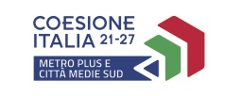 | 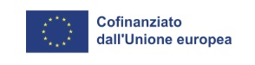 | 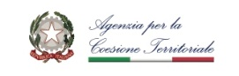 | 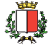 | 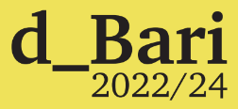
Allegato 4 – Relazione tecnica dell’attività di progetto

IMPRESA PROSSIMA

PN Metro plus e Città Medie Sud 2021-2027
Codice progetto BA1.1.3.1.c
“Impresa Prossima”
CUP J98C23000270001

d_Bari 2022 – 2024
Programma per il sostegno all’economia di prossimità del Comune di Bari

Impresa proponente
Sede di svolgimento del progetto
Titolo del progetto
Data di avvio del progetto
Data di fine del progetto

Sintesi del progetto realizzato

Risorse umane coinvolte nel progetto
Nome e cognome | Attività svolta

Fornitori coinvolti nel progetto
Nome dell’organizzazione | Attività svolta

Partnership e reti coinvolte nel progetto
Nome dell’organizzazione | Attività svolta

Fasi del progetto
Fase n. 1 | (Nome della fase)
Data di inizio
Data di fine

Attività svolte
Descrivere dettagliatamente le attività realizzate nell’ambito del progetto, indicando per ciascuna attività le caratteristiche dell’intervento/azione e le modalità organizzative.
A1.1
A1.2
…

Risultati raggiunti
Descrivere i risultati raggiunti attraverso indicatori tangibili e misurabili
A1.1
A1.2
…

Fase n. 2
Inizio (mese)
Fine (mese)

Attività svolte
A1.1
A1.2
…

Risultati raggiunti
A1.1
A1.2
…

Aggiungere eventuali altri tabelle in riferimento al numero di fasi previste nel progetto di dettaglio
Allegare alla presente relazione materiale di comunicazione, fotografie, video e altri output utili a dimostrare l’effettiva realizzazione delle attività di progetto.

Data e luogo _____________________
Firma
____________________________

